ORTODOKSISEN KIRKON KESKEISIMMÄT
TAVAT JA RITUAALIT

Mitä Suomessakin käytettävä ortodoksinen risti kuvaa?
__________________________________________________________________________________________________________________________________________________________________________________________________________________________________________
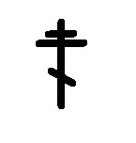

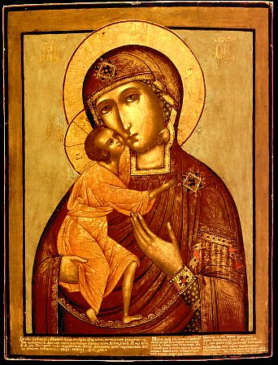
Mitä ikonit kuvaavat ja mikä on niiden merkitys?
___________________________________________________________________________________________________________________________________________________________________________________________________________________________________________

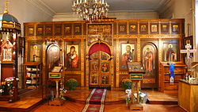
Mikä on ikonostaasi?
__________________________________________________________________________________________________________________________________________________________________________________________
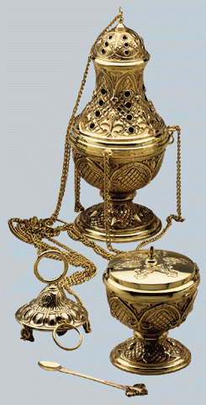
Kuvassa on suitsukeastia. Mikä se on ja miksi sitä käytetään esim. jumalanpalveluksissa?
__________________________________________________________________________________________________________________________________________________________________________________________________________________________________________________________________________________________________________________

Kuvassa on ohuita mehiläisvahasta valmistettuja kynttilöitä eli tuohuksia? Mihin niitä käytetään?
________________________________________________________________________________________________________________________________________________________________________________________________________
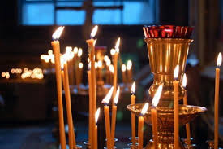

Kuvassa on kaksi ortodoksisen kirkon pyhimystä (eli pyhät). Keitä he ovat?
__________________________________________________________________________________________________________________________________________________________________________________________________________________________________________________________
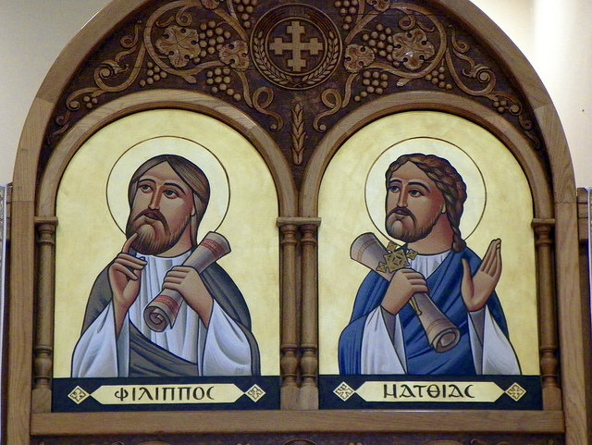

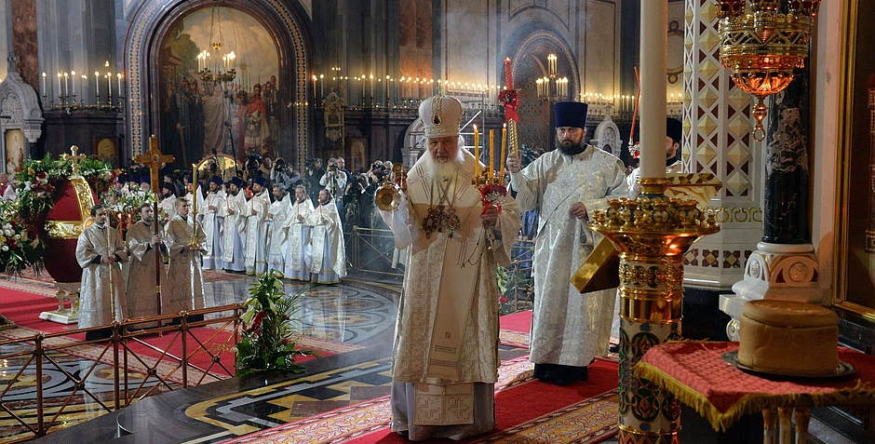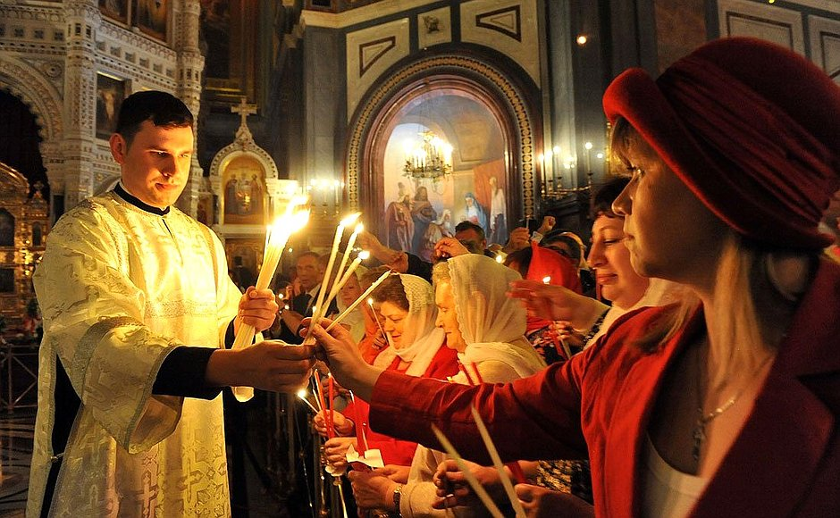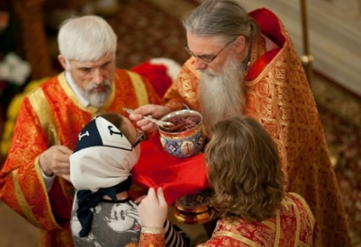
Kuvissa on menossa ortodoksinen jumalanpalvelus? Lisää taulukkoon, mitä jumalanpalveluksen aikana tapahtuu.

Mitä näet?

Mitä haistat?

Mitä kuulet?

Mitä maistat?

Mitä teet, tunnet?

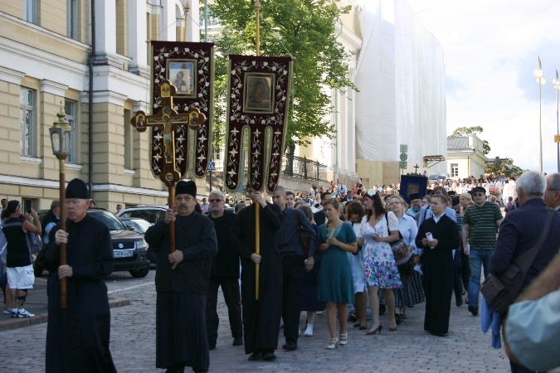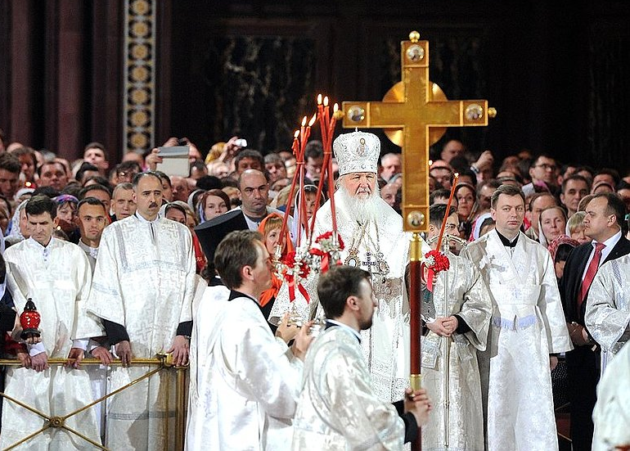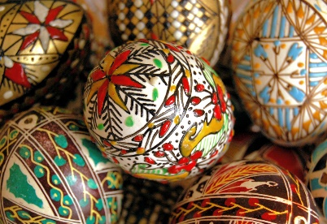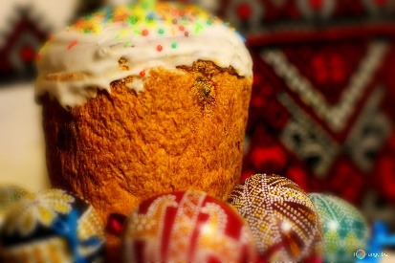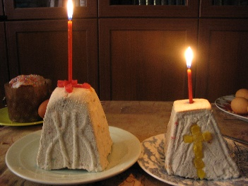
Pääsiäinen on ortodoksisen kirkon suurin juhla. Kerro siihen liittyviä tapoja.
________________________________________________________________________________________________________________________________________________________________________________________________________________________________________________________________________________________________________________________________________________________________________________________________________________________________________________________________________________________________________________________________________________________________________________

TEHTÄVÄN ARVIOINTI
 | onnistui erittäin hyvin | onnistui hyvin | vähän harjoiteltavaa | paljon harjoiteltavaa
Tiedon etsiminen eri lähteistä
Ortodoksisen kirkon tapojen kuvailu
Ortodoksisen kirkon tapojen ymmärtämäinen

Kuvat: wikipedia.org, commons.wikimedia.com, en.kremlin.ru, flicker.net

